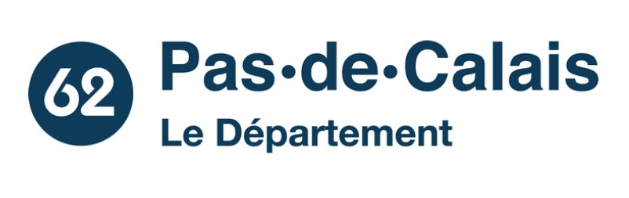

AMENAGEMENT FONCIER AGRICOLE FORESTIER ET ENVIRONNEMENTAL
de la commune de HAUT-LOQUIN avec extension sur les communes d’ ALQUINES, JOURNY, AUDREHEM, REBERGUES, ESCŒUILLES

AVIS DE CONSULTATION
sur la reconnaissance, le classement et l'évaluation des propriétés
Articles R.123-5, R.123-6 et R.123-7 du code rural

Les propriétaires de terrains compris dans le périmètre d'aménagement foncier des communes reprises ci-dessus sont informés d'une consultation de 1 mois sur la reconnaissance, le classement et l'évaluation des propriétés.

Les documents ci-après seront déposés du 29 janvier 2024 à 14h00 au 29 février 2024 à 16h30 en mairie de HAUT-LOQUINoù les intéressés pourront en prendre connaissance, aux jours et horaires suivants :
- les lundis de 09h00 à 11h00
- les jeudis de 09h00 à 11h00

Le dossier de consultation comprend :
- Un mémoire explicatif du classement des sols et de l’évaluation des parcelles reprises dans le périmètre d’aménagement foncier,
- Les plans parcellaires indiquant pour chaque parcelle ou partie de parcelle la nature de culture et la classe retenue par la Commission Communale d’Aménagement Foncier,
- Un état indiquant pour chaque parcelle ou partie de parcelle les renseignements cadastraux, la surface et l’estimation en valeur de productivité réelle,
- Un état des propriétés portant l’indication par propriétaire de la surface, de la classe et de la valeur des parcelles comprises dans les opérations,
- Un registre destiné à recevoir les observations des propriétaires et des tiers.

Les éléments principaux constitutifs du dossier seront également consultables sur le site internet du Département
https://www.pasdecalais.fr/Attractivite-du-territoire/Solidarite-territoriale/Amenagement-foncier/Enquetes-publiques/Consultation-sur-le-classement-HAUT-LOQUIN

Chaque propriétaire recevra également un bulletin individuel, portant l’indication des immeubles soumis aux opérations et qui paraissent lui appartenir, avec le classement établi par la Commission Communale d’Aménagement Foncier. Il devra vérifier et compléter avec soin ce bulletin et le déposer ou le retourner à la mairie d’HAUT-LOQUIN, 4 Rue d'Alquines, 62850 Haut-Loquin, accompagné d’un extrait d’acte de naissance pour chaque propriétaire concerné, de préférence avant le 29 février 2024, dernier jour de la consultation en commune.

Pendant la durée de la consultation
- Le Président de la Commission Communale d’Aménagement Foncier, le géomètre en charge des opérations et des agents du Conseil départemental se tiendront en mairie d’HAUT-LOQUIN, pour y recevoir les observations des propriétaires et des tiers sur un registre dédié, le lundi 29 janvier 2024 de 14h à 16h30, mercredi 07 février 2024, mercredi 14 février 2024, mercredi 21 février 2024 et jeudi 29 février 2024 de 9h00 à 12h00 et de 14h00 à 16h30.

Si les intéressés ne peuvent se déplacer pour le dépôt des observations, ils pourront les adresser par courrier au Président de la Commission Communale en mairie d’HAUT-LOQUIN au plus tard le 07 Mars 2024, délai de rigueur. Les observations pourront également être adressées par voie électronique à l’adresse suivante : Amenagement.Foncier.Haut.Loquin@pasdecalais.fr dans le même délai.
Au vu des résultats de la consultation, le Président établira un rapport qui sera transmis à la Commission Intercommunale d’Aménagement Foncier.

Le Président de la CIAF
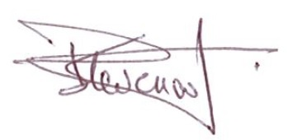
Patrick STEVENOOT
Les intéressés sont informés :
- Par application des articles L123-13 et R 127-4 du code rural, les effets de la publicité légale faite avant le transfert de propriété sont, en ce qui concerne les droits réels autres que les servitudes, privilèges et hypothèques, renouvelés sur les immeubles attribués.
- Par application des articles L123-13 et R 127-6 du code rural, les inscriptions d’hypothèques et privilèges prises avant la date de clôture des opérations d’aménagement foncier agricole et forestier ne conservent leur rang antérieur sur les immeubles attribués que si elles sont renouvelées à la diligence des créanciers dans un délai de 6 mois à compter de la clôture des opérations.
- Il est rappelé que, depuis la délibération de la Commission Permanente du Conseil départemental ordonnant et fixant le périmètre des opérations d’aménagement foncier agricole et forestier, tout projet de mutation de propriété entre vifs doit être porté à la connaissance de la commission (article L121-20 du code rural)

